Муниципальное дошкольное образовательное учреждение «Детский сад №1»

Консультация для родителей «Математические игры в домашних условиях».
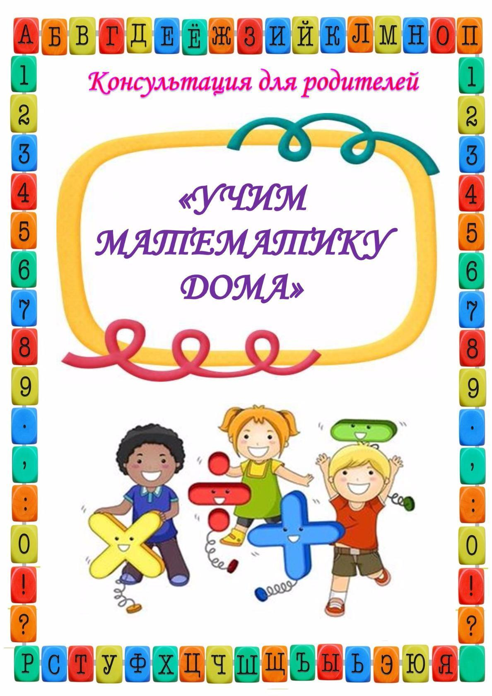

Предлагаем Вашему вниманию консультацию, как играть с детьми в математические игры в домашних условиях вместе всей семьёй. Не стоит надеяться только на детский сад и ждать, что там дети научатся читать, писать, считать. Давайте еще дома поработаем со своими детьми – это будет полезно и увлекательно. Тем более, что сейчас разработаны методики, позволяющие учебу превратить в увлекательное занятие.
Итак, Вашему вниманию предлагаются несколько игр, которые помогут детям научиться ориентироваться в мире цифр, а также производить с ними элементарные математические действия.
Игра «Спрятанные цифры». Данная игра научит ребенка различать цифры, запоминать их написание, а также ориентироваться в несложном подсчете. Играть в нее чрезвычайно просто: необходимо на предложенной картинке отыскать спрятанные цифры и разложить в соответствующие клетки. Если на первых порах этот поиск займет у Вашего ребенка более долгое время, то после нескольких тренировок он будет прекрасно ориентироваться в числах, что, несомненно, облегчит ему жизнь в школе на настоящих уроках математики.
Игра «Веселый поезд», поможет даже маленьким деткам научиться считать. На специальный макет – смешной паровозик, необходимо погрузить груз, ромашки. Но, только погрузив необходимое количество, поезд сможет двигаться – для этого в игре используется семафор. Вашему ребенку будет очень интересно это занятие, и кроме того, что он научится считать без особых хлопот, игра будет мотивировать развитие повышенного внимания и заставит ребенка сосредоточиться.
Простейшие арифметические задачи в пределах 10. В этой игре основное задание – научиться хорошо считать, для упрощения задания малышам дается подсказка – в виде звездочек, подсчитав которые, малыш узнает верный ответ. Таким образом, идет привязка количества предметов к принятому обозначению этого числа в цифрах. В качестве награды – мультик, для детей это прекрасная мотивация.
Игра «От 1 до 10», учит не только считать, ориентироваться в цифрах, но также и поможет ребенку научиться быть терпеливым. На тренажере расположена несложная таблица с указанием цифр, а также разбросанные по всему полю ромашки. Юному математику нужно будет необходимое число предметов разложить по ячейкам. Внимание, терпение, запоминание написания цифр плюс элементарный подсчет – вот на что направлена данная игра.
Игра «Дополни до 10» поможет детям сориентироваться в таком действии, как вычитание. На яркой картинке представлена забавная героиня – курица с яйцами, на которых написаны цифры. Помогите своему ребенку дополнить все варианты до числа 10, и в дальнейшем он будет щелкать все задачки как орешки.
«Счет на кухне»
Кухня - отличное место для постижения основ математики. Ребенок может пересчитывать предметы сервировки, помогая вам накрывать на стол. Или достать из холодильника по вашей просьбе три яблока и один банан. Угадай, сколько в какой руке В игре могут участвовать двое и больше игроков. Ведущий берет в руки определенное количество предметов, не больше 10 (это могут быть спички, конфеты, пуговицы, камешки и т. д., и объявляет играющим, сколько всего у него предметов. После этого за спиной раскладывает их в обе руки и просит детей угадать, сколько предметов, в какой руке.

«Математические игры по дороге домой»
Современные условия жизни, к сожалению, не позволяют родителям уделять достаточно времени своим детям. Конечно, было бы просто замечательно, если бы мамы и папы больше общались с детьми, чаще бы играли в совместные игры. Но что, же делать, если действительно нет достаточно времени для общения с ребенком, и уж тем более для совместных игр?
Учитывая тот момент, что общение родителей с детьми происходит большей частью по дороге в детский сад и вечером домой, мы предлагаем вам несколько вариантов математических игр, благодаря которым, дорога в детский сад превратится в познавательное, увлекательное, интересное путешествие, как для Вас, так и для вашего ребёнка.
«Ниже - выше».
Игра направлена на формирование у ребенка представлений о величине предметов. Например, «Покажи мне самый высокий дом, а теперь покажи дом, который ниже». Можно выбрать любые другие предметы — деревья, скамейки, кусты, заборы и т. д.
«Цвета».
Игра развивает логическое мышление, наблюдательность. Предложите ребёнку назвать предметы, которые он видит вокруг себя, красного цвета, затем зелёного и так далее.
«Посчитаем вместе».
Игра развивает логическое мышление. В непринужденной форме у ребенка формируются навыки счета. Вы можете вместе с ребенком посчитать машины, дома, деревья. Можно считать вместе, можно предложить ребенку самостоятельно посчитать, можно считать по очереди. Главное, чтобы это было весело и интересно.

